TRƯỜNG ĐẠI HỌC AN GIANG
KHOA CÔNG NGHỆ THÔNG TIN



BÁO CÁO ĐỒ ÁN

Chuyên đề Python (COS525)

XÂY DỰNG ỨNG DỤNG QUẢN LÝ KÝ TÚC XÁ
VỚI PYTHON, TKINTER VÀ MYSQL

Giảng viên hướng dẫn: Sinh viên thực hiện:
Ths. Nguyễn Ngọc Minh Lê Thị Ngọc Ngân - DPM245460

An Giang, 12/2025

MỤC LỤC

1. Đặt vấn đề 2
2. Tổng quan và Cơ sở lý thuyết 2
3. Kết quả đạt được và Demo Code 3
A. Thiết kế Giao diện Quản lý Ký túc xá 3
B. Các bước Xây dựng Ứng dụng 3

C. Hướng dẫn cài đặt code và ứng dụng..........................................................................5

- Đặt vấn đề
Tính cần thiết của đề tài:
- Hiện nay, việc quản lý sinh viên nội trú tại các ký túc xá (KTX) thường gặp khó khăn trong việc theo dõi thông tin cá nhân, tình trạng phòng ở, ngày vào/ra và tình trạng đóng/chưa đóng tiền phòng.
- Đề tài "Quản lý Ký túc xá" nhằm mục đích xây dựng một công cụ tự động hóa, giảm thiểu sai sót do thủ công, cung cấp khả năng Thêm, Sửa, Xóa, Xem thông tin sinh viên một cách nhanh chóng, và theo dõi Trạng thái đóng tiền phòng (Đã đóng/Chưa đóng).
Mục tiêu nghiên cứu của đề tài:
- Xây dựng thành công ứng dụng giao diện người dùng (GUI) bằng thư viện Tkinter của Python.
- Sử dụng MySQL làm hệ quản trị cơ sở dữ liệu để lưu trữ và quản lý thông tin sinh viên KTX.
- Triển khai đầy đủ các chức năng CRUD (Create, Read, Update, Delete) cho hồ sơ sinh viên, bao gồm: Mã SV, Họ tên, Giới tính, Ngày sinh, Mã phòng, Ngày vào, Ngày ra, Tiền phòng, Trạng thái ở, và Trạng thái đóng tiền.

- Tổng quan và Cơ sở lý thuyết
Phạm vi của đề tài:
- Đề tài tập trung xây dựng ứng dụng Quản lý thông tin sinh viên nội trú KTX với đầy đủ các trường dữ liệu cần thiết như được mô tả trong cơ sở dữ liệu (MaSV, HoTen, Ten, GioiTinh, NgaySinh, MaPhong, NgayVao, NgayRa, TienPhong, TrangThai, TrangThaiDongTien).
- Ứng dụng cho phép người dùng thực hiện các thao tác Thêm, Lưu (Sửa), Hủy (Xóa trắng ô nhập liệu), Xóa và Thoát.
Cơ sở lý thuyết sử dụng:
- Ngôn ngữ lập trình Python: Là ngôn ngữ chính để phát triển ứng dụng.
- Thư viện Tkinter: Được sử dụng để xây dựng giao diện người dùng đồ họa (GUI) trên desktop.
- Thư viện mysql.connector: Được sử dụng để thiết lập kết nối giữa ứng dụng Python và cơ sở dữ liệu MySQL, thực hiện các câu lệnh SQL.
- MySQL Database: Hệ quản trị cơ sở dữ liệu (DBMS) được sử dụng để lưu trữ dữ liệu tập trung.

- Kết quả đạt được và Demo Code

Thiết kế Giao diện Quản lý Ký túc xá

- Ứng dụng được thiết kế bằng Tkinter với bố cục trực quan, chia thành hai phần chính:
- Khu vực nhập liệu: Chứa các ô nhập thông tin sinh viên (Mã SV, Họ tên, Mã phòng, Ngày sinh, v.v.) và các Combobox/Radiobutton.

- Khu vực nút chức năng: Chứa các nút Thêm, Lưu, Sửa, Hủy, Xóa, Thoát.

- Khu vực hiển thị danh sách: Sử dụng Treeview để hiển thị danh sách sinh viên KTX với đầy đủ các cột thông tin.

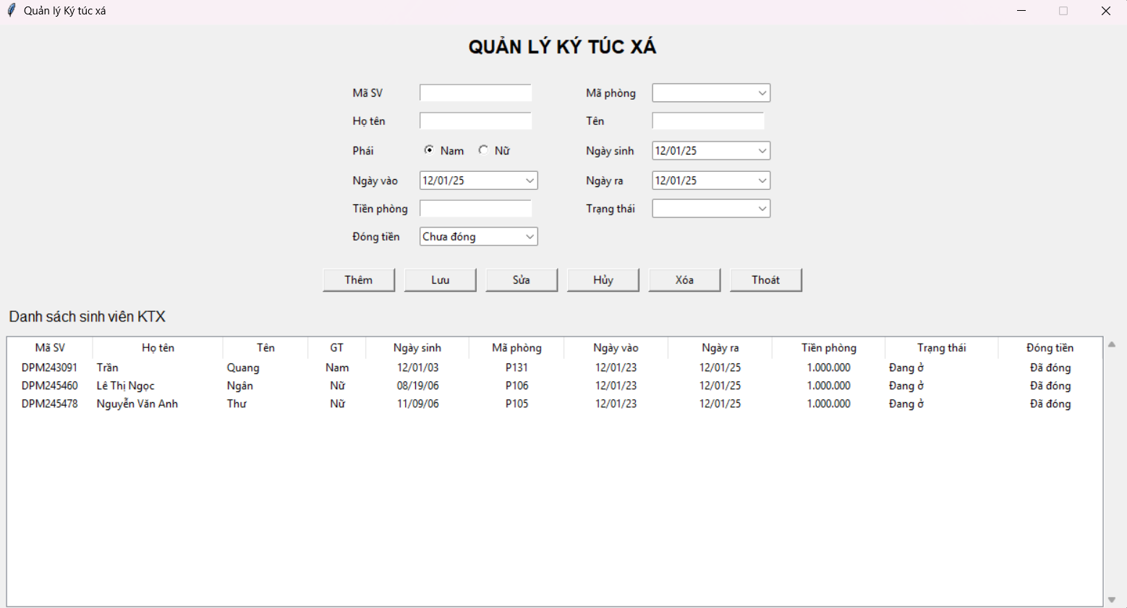
Hình 3.1 Giao diện quản lý ký túc xá

Các bước Xây dựng Ứng dụng

- Để chạy ứng dụng, cần đảm bảo đã cài đặt:
- Python: Đảm bảo Python đã được cài đặt trên máy tính.
- MySQL Server: Đã cài đặt MySQL Server và tạo một cơ sở dữ liệu cho ứng dụng.

- Thư viện Python MySQL Connector: Cài đặt thư viện kết nối (pip install mysql-connector-python)

- Thư viện TkCalendar: Cài đặt thư viện chọn ngày (DateEntry) (pip install tkcalendar)

- Thiết kế Cơ sở dữ liệu MySQL:

Cơ sở dữ liệu có tên là qlktx3 (theo code của em) với bảng chính là quanlyktx để lưu trữ thông tin sinh viên ký túc xá.
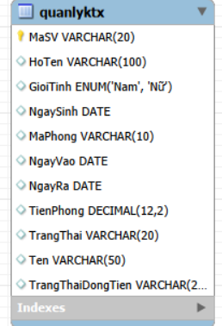
Hình 3.2: Thiết kế lược đồ quan hệ cho bảng quanlyktx

- Xây dựng Giao diện người dùng (GUI) bằng Tkinter
Sử dụng tkinter và ttk để tạo các thành phần:
- DateEntry cho các trường ngày tháng (NgaySinh, NgayVao, NgayRa).
- Combobox cho các trường có giá trị cố định (MaPhong, TrangThai, TrangThaiDongTien).
- Treeview để hiển thị danh sách sinh viên với 11 cột, bao gồm cả cột Đóng tiền.

- Viết mã Python kết nối CSDL và xử lý logic (CRUD)
Các hàm cốt lõi xử lý logic ứng dụng:
- add_record() (Thêm): Lấy dữ liệu từ ô nhập liệu (bao gồm cả TrangThaiDongTien), kiểm tra Mã SV đã tồn tại chưa, sau đó thực hiện câu lệnh INSERT INTO quanlyktx (...) VALUES (...).

- save_record() (Lưu/Cập nhật): Lấy Mã SV đang bị khóa (entry_ma_so.config(state=tk.DISABLED)) và dữ liệu mới từ các ô nhập liệu (bao gồm cả TrangThaiDongTien), sau đó thực hiện câu lệnh UPDATE quanlyktx SET ... WHERE MaSV = %s.

- delete_record() (Xóa): Lấy Mã SV đang được chọn, hỏi xác nhận, sau đó thực hiện câu lệnh DELETE FROM quanlyktx WHERE MaSV = %s.

- load_data() (Xem/Tải dữ liệu): Thực hiện câu lệnh SELECT toàn bộ 11 cột dữ liệu (có TrangThaiDongTien) từ bảng quanlyktx và chèn vào Treeview.

- select_record(): Bắt sự kiện click trên Treeview để điền dữ liệu của sinh viên được chọn vào các ô nhập liệu, khóa trường Mã SV.

- Xây dựng Giao diện Tkinter và Cơ sở dữ liệu

Các Chức năng chính:

- Thêm Sinh viên: Khi người dùng nhập đủ thông tin và nhấn "Thêm", dữ liệu được lấy, kiểm tra trùng lặp Mã SV và chèn một bản ghi mới vào bảng quanlyktx trong MySQL.

- Xem Sinh viên: Chức năng load_data() sẽ truy vấn toàn bộ dữ liệu từ CSDL MySQL và hiển thị danh sách 11 cột (bao gồm Đóng tiền) trên Treeview.

- Sửa Sinh viên: Sau khi click chọn trên Treeview, người dùng nhấn "Sửa" (chỉ là thông báo), chỉnh sửa thông tin trên các ô nhập liệu và nhấn "Lưu" để cập nhật bản ghi bằng hàm save_record().

- Xóa Sinh viên: Chọn một sinh viên và nhấn "Xóa" để loại bỏ bản ghi khỏi CSDL.

C. Hướng dẫn cài đặt code và ứng dụng
Ứng dụng có các thành phần giao diện và dữ liệu cơ bản như sau:
- Giao diện nhập thông tin sinh viên (Mã SV, Họ tên, Tên, Giới tính, Ngày sinh, Mã phòng, Tiền phòng, Trạng thái (Đang ở/Đã rời), và Đóng tiền (Đã đóng/Chưa đóng)).

- Bảng danh sách sinh viên ký túc xá.

- Chức năng CRUD (Thêm, Lưu, Sửa, Xóa).

- Dữ liệu trực tiếp vào MySQL Database.

